سيـــــرة ذاتيـــــــة
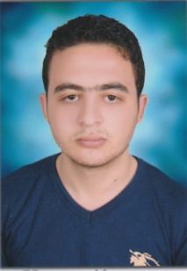 C.V
البيانات الشخصية:

الاسم : عطيه علي ابواليزيد العياط
الجنسية : مصري
الحالة الاجتماعية : متزوج
التجنيد : اعفاء

المؤهلات الدراسية :

- خريج كلية التجارة جامعة طنطا 2013
- التقدير العام مقبول 61.5%
- حاصل على دبلومة المحاسب المالي المحترف بتقدير عام امتياز
- العمل على برامج بيتش تري وكويك بوكس واكسيل المحاسبي
- المحاسبة اليدوية
- حاصل على شهادة لغة انجليزية بتقدير جيد جدا 83%
- حاصل على دورة تنمية بشرية

المهارات :

- محاسب بشركة الفاطمية للتنمية الزراعية خبرة سنتين
- العمل تحت ضغط
- التعامل الجيد مع الكمبيوتر

للاتصال :

جوال : 01026213609
أيميل :atya_elayat@yahoo.com

Persona Informations:

Name : atya aly aboualyazid elayat
Nationality : egyptian
Marital Status : married
Recruitment : exempted

Qualifications:

- Graduated from the Faculty of Commerce, Tanta University, 2013
- Holds a diploma of financial accountant professional
- Work on Peachtree programs and Quick Books and Excel Accounting
- Manual accounting
- Holds an English Language Certificate a very good grade 83%
- Holds human development cycle

Skills:

- Accountant of Fatimid Company for Agricultural Development two years experience
- To work under pressure
- Good to deal with the computer

Contact:

MOBILE :01026213609
Email : atya_elayat@yahoo.com

